**28 de maio de 2024**

**O Fujifilm Group impulsiona o crescimento dos negócios com novas impressoras de produção e capacidades de cores especiais**

*Obtenha aplicações de impressão vibrantes, versatilidade de trabalho e produtividade melhorada com tecnologia de última geração*

O Fujifilm Group anuncia o lançamento de quatro novas impressoras de produção de gama média na série Revoria PressTM a nível global. A Revoria PressTM EC2100S e a Revoria PressTM SC285S estão equipadas com uma estação de toner especial*1 para além dos toners de quatro cores, permitindo a impressão a cinco cores numa só passagem. A Revoria PressTM EC2100 e a Revoria PressTM SC285 são impressoras de quatro cores. Todos os quatro produtos apresentam um tamanho compacto, com elevados níveis de qualidade de impressão e velocidade. As vendas mundiais começarão a partir de dezembro de 2024.

A série Revoria PressTM foi lançada em julho de 2021. Um modelo emblemático, a Revoria PressTM PC1120 satisfaz as necessidades do mercado profissional topo de gama, oferece um motor de impressão de seis cores de passagem única de até dois toners especiais, uma resolução de impressão de 2400 ppp, impressão a alta velocidade de 120 páginas por minuto e impressão de elevada qualidade de imagem com toner Super EA-Eco, que tem um dos mais pequenos tamanhos de partículas de toner da indústria. Com a sua elevada qualidade de imagem, a produtividade superior e a criação de valor acrescido através da impressão a cores especiais, a Revoria PressTM PC1120 é líder global no mercado de impressão de produção na Europa, Estados Unidos e Ásia-Pacífico.

A Revoria PressTM EC2100S e a Revoria PressTM EC2100 imprimem a alta velocidade de 100 páginas por minuto*2 e são utilizadas principalmente para uma extensa gama de impressão comercial e impressão rápida. Enquanto a Revoria PressTM SC285S e a Revoria PressTM SC285, com uma velocidade de impressão de 85 páginas por minuto*2, são utilizadas para impressão rápida e impressão interna.

Os produtos são compatíveis com uma vasta gama de gramagens de papel, desde os leves com 52 gsm aos pesados com 400 gsm*3, e tamanhos de papel, de um mínimo de 90 x 146 mm até 330 x 1300 mm*4, sem reduzir a sua velocidade de impressão. Equipada com uma nova funcionalidade, o Smart Monitoring Gate D1*5, deteta variações de cor e desalinhamentos da frente para a traseira durante a impressão, permitindo a correção automática em tempo real para manter uma elevada qualidade de impressão sem comprometer a produtividade. Para gerar imagens de alta qualidade e fluxos de trabalho suaves, haverá duas opções de servidores de impressão Revoria FlowTM e Fiery disponíveis. Com o recém-desenvolvido sistema de desenvolvimento de toner vertical que pode contribuir para manter o tamanho compacto da máquina, os utilizadores já podem produzir materiais impressos de excelente qualidade, mesmo quando trabalham com uma ampla variedade de produtos, pequenos lotes e prazos de entrega curtos, como catálogos, brochuras, manuais e materiais de promoção de vendas.

No nosso stand na drupa, teremos em exposição as impressoras "EC2100S" e "SC285S", que são capazes de imprimir a 5 cores. Como característica especial, incorporámos uma cor rosa que expande a gama de cores e expressa vivamente os tons de pele. Poderá comparar a diferença de produção entre a impressão a 4 cores e esta representação melhorada das cores. Também iremos expor o "Smart Monitoring Gate D1", com uma demonstração em tempo real dos processos de correção. Convidamo-lo a experimentar as reproduções melhoradas da qualidade de imagem e outros detalhes mais finos das nossas amostras de impressão a 4 cores, bem como as capacidades expressivas da opção de 5 cores.

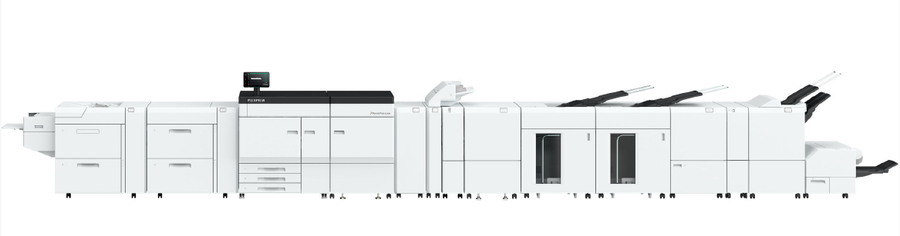

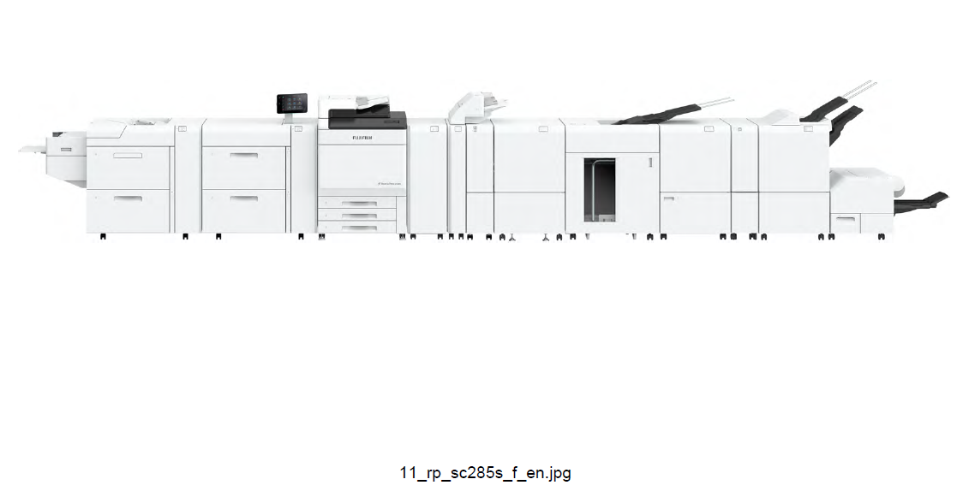

Revoria PressTM EC2100S / EC2100

Revoria PressTM SC285S / SC285

**【Principais características dos novos produtos】**

1. **Revoria PressTM EC2100S / SC285S (disponível para ambos os produtos)**

* Equipada com um motor de impressão a cinco cores de passagem única, pode ser utilizado um toner especial para além dos toners CMYK. Está disponível uma gama completa de funções de suporte para uma fácil utilização de cores especiais.
* Está disponível uma variedade de toners especiais em Transparente, Rosa, Vermelho personalizado, Dourado e Prateado. É possível expressar uma variedade de cores metálicas através da mistura de toners Dourado e Prateado altamente brilhantes com toners CMYK.
* Os dados da imagem são automaticamente divididos em cinco cores de CMYK e Rosa nos servidores de impressão Revoria FlowTM e Fiery.
* Os designs podem ser criados enquanto se verifica a expressão de cores especiais com a função de pré-visualização. Os utilizadores podem poupar tempo e esforço para a impressão de teste.
* Os utilizadores podem facilmente mudar o toner especial com menos horas de trabalho*5.

1. **Revoria PressTM EC2100S / EC2100 / SC285S / SC285 (disponível para todos os quatro produtos)**

* Utilização eficiente do espaço com cabeça de impressão LED compacta e impressão de alta resolução a 2400 ppp.
* Aumente a produtividade do trabalho através da impressão a alta velocidade. A Revoria PressTM EC2100S / EC2100 imprime a 100 páginas por minuto, enquanto a Revoria PressTM SC285S / SC285 imprime a 85 páginas por minuto.
* Manuseamento versátil dos suportes de impressão para uma vasta gama de aplicações.
  + O fusor de rolo de correia compacto proporciona uma impressão de alta qualidade em papel texturizado.
  + Equipada com um Air Suction Feeder*6 (Alimentador de sucção de ar) que garante uma alimentação fiável de papel revestido, que tende a aderir ao papel. O Static Eliminator D1*6 (Eliminador de estática D1) remove a eletricidade estática do papel de película e de outro papel de impressão sensível à estática, permitindo a redução da aderência entre folhas de papel para uma maior eficiência do trabalho.
  + O equipamento também suporta a saída de papel como envelopes, papel resistente à água e cartão para embalagens.
* O Print Inspection System*6 (Sistema de inspeção da impressão) inspeciona os materiais impressos automaticamente e em tempo real, para detetar defeitos de impressão como pontos, manchas, furos, estrias e dobras de papel. O sistema inspeciona a legibilidade de caracteres e códigos de barras, a continuidade da informação de numeração e os caracteres de frente/verso e a continuidade da numeração.
* A Revoria PressTM EC2100S / EC2100 será compatível com os servidores Revoria FlowTM e Fiery® EC21 / EC22. Do mesmo modo, a Revoria PressTM SC285S / SC285 será compatível com os servidores Revoria FlowTM e Fiery® SC21 / SC22C. Os clientes podem escolher entre várias opções de servidores de impressão para dar resposta às respetivas necessidades.

*1: Transparente, Rosa, Vermelho personalizado, Dourado e Prateado para toners especiais. A disponibilidade de Dourado e Prateado será anunciada mais tarde.

*2: Peso do papel de 52-400 gsm, a utilizar papel não revestido A4, ao usar a cor CMYK.

*3: Quando utilizar o Alimentador de sucção de ar.

*4: Requer a instalação opcional de um tabuleiro de alimentação/distribuição de papel que suporte a impressão de folhas longas.

*5: Para a substituição da cor do toner especial, é necessária formação prévia.

*6: O utilizador pode adicionar esta solução opcional para ser instalada nas impressoras.

**FIM**

**Sobre a FUJIFILM Corporation**

A FUJIFILM Corporation é uma das mais importantes empresas operacionais da FUJIFILM Holdings. Desde a sua fundação em 1934, a empresa tem concebido uma série de tecnologias avançadas no campo da imagiologia fotográfica, e em linha com os seus esforços no sentido de tornar-se uma empresa de cuidados de saúde abrangente, a Fujifilm está agora a aplicar estas tecnologias para prevenção, diagnóstico e tratamento de doenças nas áreas das Ciências médicas e da vida. A Fujifilm está igualmente a expandir o crescimento no setor dos materiais altamente funcionais, incluindo materiais para ecrãs planos, bem como nos negócios de sistemas gráficos e dispositivos óticos.

**Sobre a Divisão de Comunicações Gráficas da FUJIFILM**

A Divisão de Comunicações Gráficas da FUJIFILM é um parceiro estável e antigo focado em oferecer soluções de impressão de alta qualidade e tecnicamente avançadas, que ajudem as gráficas a desenvolver vantagens competitivas e a impulsionar os respetivos negócios. A estabilidade financeira da empresa e o investimento sem precedentes em I&D permitem-lhe desenvolver tecnologias exclusivas para uma impressão de excelência. Estas incluem soluções de pré-impressão e imprensa para a impressão offset, de grande formato e digital, bem como software de fluxo de trabalho para gestão da produção de impressão. A Fujifilm está empenhada em minimizar o impacto ambiental dos seus produtos e operações, trabalhando proativamente no sentido de preservar o ambiente, e esforça-se por instruir as gráficas relativamente às melhores práticas ambientais. Para obter mais informações, aceda a [fujifilmprint.eu](https://fujifilmprint.eu/pt-pt/) ou [youtube.com/FujifilmGSEurope](http://www.youtube.com/FujifilmGSEurope) ou siga-nos em @FujifilmPrint.

**Para obter mais informações, contacte:**

Daniel Porter

Comunicações AD

E: [dporter@adcomms.co.uk](mailto:dporter@adcomms.co.uk)

Tel: +44 (0)1372 464470